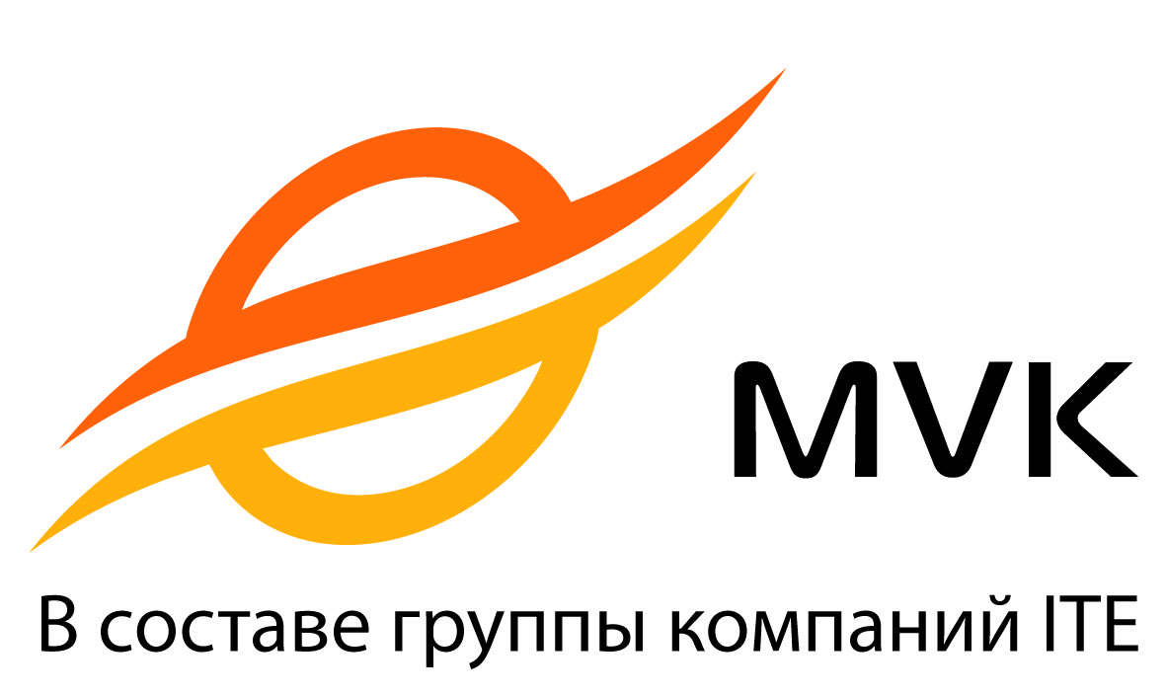

«WELDEX / РОССВАРКА-2011»
11-я Международная специализированная выставка сварочных материалов, оборудования и технологий
Дата проведения: 18 – 21 октября 2011 года
Место проведения: Москва, КВЦ «Сокольники», павильон 4, 4.1
Сайт выставки: www.weldex.ru
Организатор:
- Международная Выставочная Компания MVK в Составе Группы компаний ITE
Под патронатом:
- Торгово-Промышленной Палаты Российской Федерации
- Московской Торгово-Промышленной Палаты
- Правительства Москвы
При поддержке:
- Министерства Промышленности и Торговли РФ
- Правительства Московской области
При содействии:
- Российского научно-технического общества
- European Welding Association
- Компании «Элсвар»
WELDEX/Россварка – это крупнейшая выставка ведущих производителей сварочных материалов, оборудований и технологий. В выставке ежегодно принимают участие более 200 предприятий из 20 стран. Только на выставке «WELDEX/Россварка» можно увидеть новейшие сварочные разработки, приобрести сварочное оборудование и материалы у лучших производителей, обменяться опытом с коллегами, наладить долгосрочные партнерские отношения.
Тематика выставки:
- Оборудование и технологии для дуговой сварки металлов
(ручная, механизированная, автоматическая, роботизированная).
- Оборудование и технологии для плазменной, лазерной, газопламенной сварки, резки, наплавки (ручной, механизированной, роботизированной).
- Оборудование и технологии для контактной сварки.
- Оборудование и технологии для сварки пластмасс.
- Оборудование и технологии производства сварочных материалов.
- Оборудование и технологии для пайки.
- Оборудование для термической обработки материалов и сварочных конструкций.
- Материалы для сварки, резки, наплавки, напыления.
- Средства и методы защиты от вредных производственных факторов: рабочая одежда, системы вентиляции, респираторы и т.п.
- Специализированное оборудование, технологии и материалы для сооружения трубопроводов транспортировки нефти, газа, воды, тепла, кислот, щелочей, промышленных и бытовых стоков.
- Специализированное оборудование, технологии и материалы для создания неразъемных соединений методом клепки.
- Специализированное оборудование, технологии и материалы для создания неразъемных соединений методом склеивания.
- Услуги предприятий и производств по изготовлению изделий из металлов и пластмасс с неразъемными соединениями с применением технологий всех видов сварки, термической резки, склеивания, клепки.
- Специализированное оборудование, технологии и материалы для сварки под водой.
- Специализированное оборудование, технологии и материалы для сварки в космосе.
- Инструменты и приспособления для сварки.
- Электронная элементарная база и комплектующие для производства сварочного оборудования.
- Методы обучения и повышения квалификации сварочного персонала.
- Научные разработки в области сварки.
- Реновация сварочного оборудования.
- Контроль качества сварных соединений, основных и сварочных материалов:
- неразрушающий контроль;
- средства для механических испытаний сварных швов;
- системы регистрации и обработки параметров сварки;
- лабораторное оборудование.
- Специализированное оборудование, технологии и материалы для создания неразъемных соединений методом кузнечной сварки (ковки).

К участию в выставке приглашаются:
- Предприятия — производители и торговые организации по производству и продаже сварочного и газосварочного оборудования, станков для лазерной и термической резки металлов, сварочных материалов, сварочных инструментов и аксессуаров, комплектующих элементов и узлов, вспомогательного оборудования для сварочных производств;
- Производители и продавцы средств защиты от вредных производственных факторов, сварочных масок, рабочей одежды для сварщиков;
- Отраслевые институты и университеты, ведущие научные разработки в области сварочных и родственных сварке технологий;
- Учебные центры и другие учебные организации, проводящие подготовку кадров для сварочных производств;
- Промышленные и коммерческие организации, осуществляющие выполнение сварочных работ, ремонт сварочной техники.
На выставке WELDEX / Россварка запланирована насыщенная деловая программа в формате научно-технических конференций, круглых столов, семинаров, а также яркая конкурсная программа: «Мисс Сварка -2011» , «Лучший сварщик — Мистер Луч 2011» . На выставке будет представлена экспозиция художественных работ «Сварка в искусстве».
Выставка «WELDEX / Россварка» – это стартовая площадка для технологического прорыва!
Директор выставки:
Медведева Наталья
Тел.: +7 (495) 935-81-00 доб. 6202
Факс: +7 (495) 935-81-01
E-mail: medvedeva@mvk.ru
Менеджер выставки:
Марьяна Юдакова
Тел.: +7 (495) 935-81-00 доб. 6227
Факс: +7 (495) 935-81-01
E-mail: yudakova@mvk.ru

